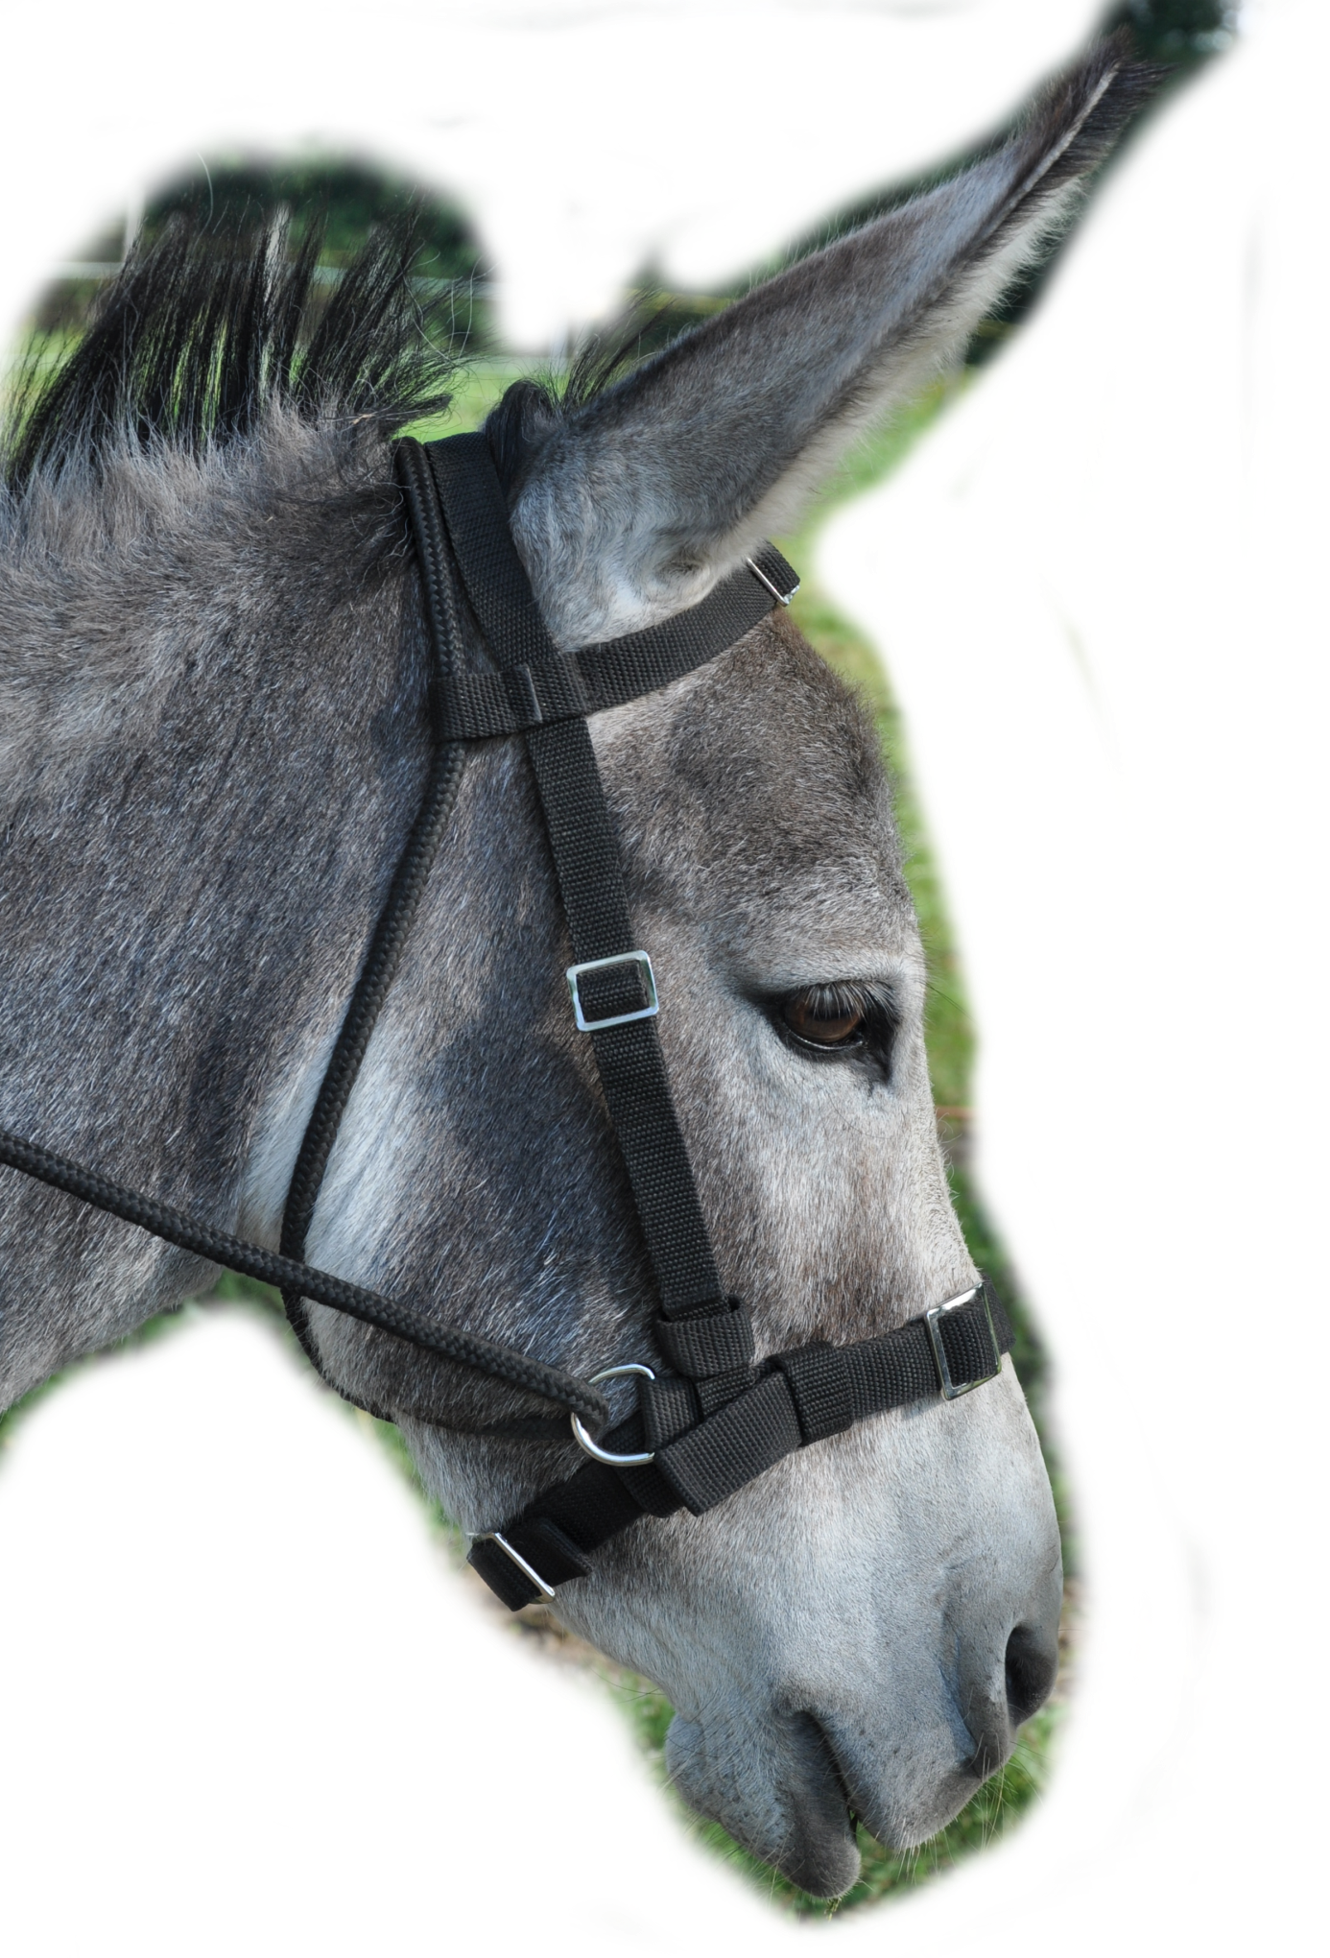
Auf der Suche nach einem besonderen Weihnachtsgeschenk?

Wie wäre es mit einem Gutschein für ein Esel-Erlebnis?

„Erleben sie etwas ganz besonderes und lassen Sie sich von unserer Leidenschaft für die Esel anstecken. Gemeinsam mit den Langohren genießen wir die wunderschöne Natur, entschleunigen unseren Alltag und werden achtsam uns und unserer Umgebung gegenüber. Und natürlich kommt der Spaß auch nicht zu kurz!“

Gutscheine gibt es für alle unsere Aktivitäten,
beispielsweise:
einen Eselspaziergang ab 15 €,
einen kleinen Ausritt für Kinder ab 25€
und vieles mehr…
Natürlich kann man auch einen allgemeinen Wertgutschein (ab 10€) verschenken, der dann für eine Aktion nach Wahl eingelöst werden kann.
Kontakt und Infos :
www.eselundmehr.de
Susanne Daxlberger: 0160 517 38 32
Christian Kunkel: 0176 24 51 20 89
kontakt@eselundmehr.de

